Тест по теме «Площади и объемы»
Используй формулы S = ab, где, а и b – стороны прямоугольника,
V = abc, где a, b, с – стороны прямоугольного параллелепипеда
А1. Найдите площадь квадрата, сторона которого равна 9 см.
1) 36 см² 2) 81 см 3) 81 см² 4) 18 см²
А2. Найдите площадь прямоугольника со сторонами 4 см и 8 см.
1) 32 см² 2) 24 см² 3) 80 см² 4) 32 см
А3. Найдите периметр прямоугольника, площадь которого равна 48 см², а одна из его сторон - 4 см.
1) 64 см 2) 32см 3) 24 см 4) 52 см
А4. Найдите площадь фигуры, изображенной на рисунке.
1) 40 см²
2) 24 см²
3) 16 см²
4) 14 см²
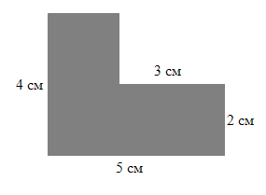
А5. Найдите объем прямоугольного параллелепипеда, длина которого равна 8 см, ширина - 5 см, а высота - 4 см.
1) 120 см³ 2) 60 см³ 3) 160 см³ 4) 22 см³
А6. Найдите объем куба с ребром, равным 6 см.
1) 40 см³ 2) 16 см³ 3) 216 см³ 4) 12 см³
А7. Найдите объем прямоугольного параллелепипеда, изображенного на рисунке.
1) 350 см³ 2) 35 см³ 3) 22 см³ 4) 120 см³
